湖北经济学院远程自助打印系统操作说明

- 进入方式
方法1：微信搜索进入小程序“校务行” | 方法2：扫描下方二维码进入小程序“校务行”
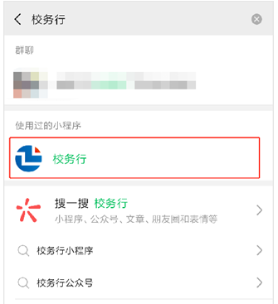 | 
打开“校务行”小程序，选择“湖北经济学院”，账号为学号，密码是身份证后六位，如遇到登陆问题点击“联系客服”，留下你的“姓名+学号+学校+遇到的问题”,稍后会有客服人员与你取得联系。

- 电子成绩单&证明
登录后点击电子成绩单或电子证明，选择所需要的文件类型，生成预览图。
电子成绩单有：中文成绩单、英文成绩单。
电子证明文件有：绩点证明、在读证明。
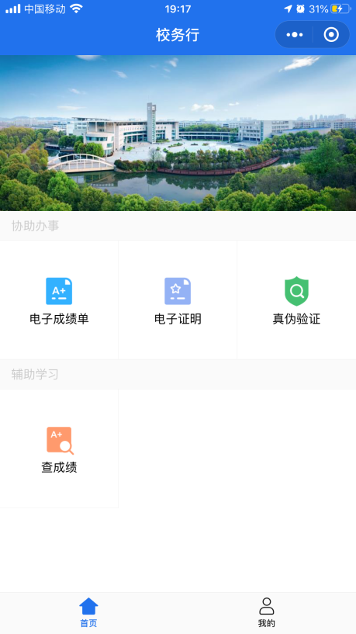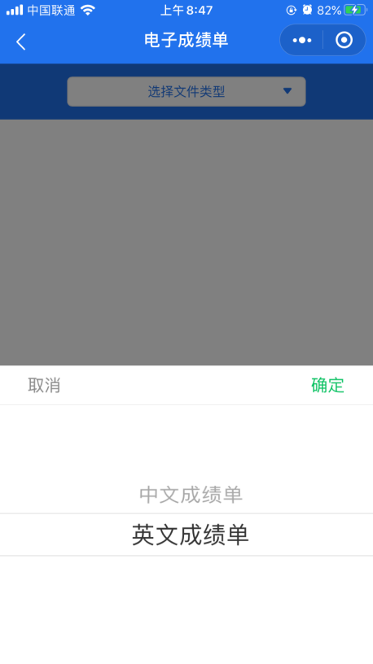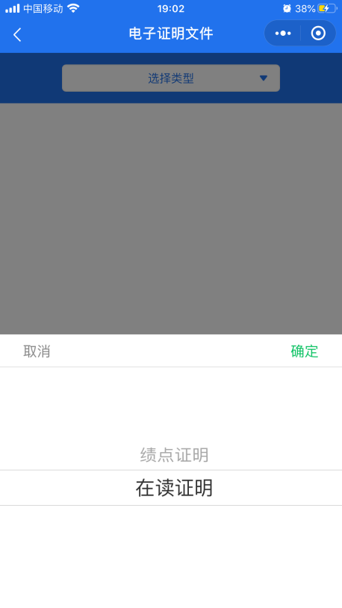
-主界面- -电子成绩单- -电子证明文件-

生成预览图，注意检查有无错误后，填写个人邮箱，支付网络资源服务费，疫情期间可免费打印电子成绩单和证明文件，如未到邮箱可以在申请记录中重新发送，遇到问题可以通过下方第五点问题反馈的方式联系客服。
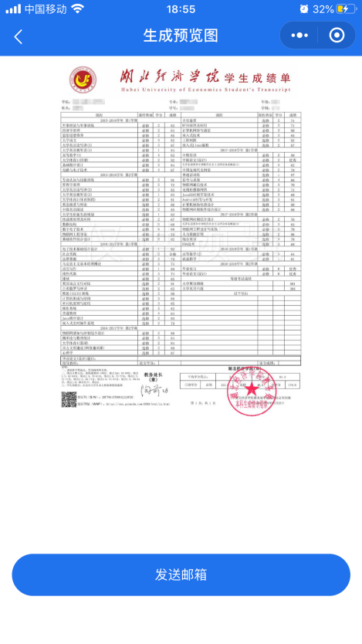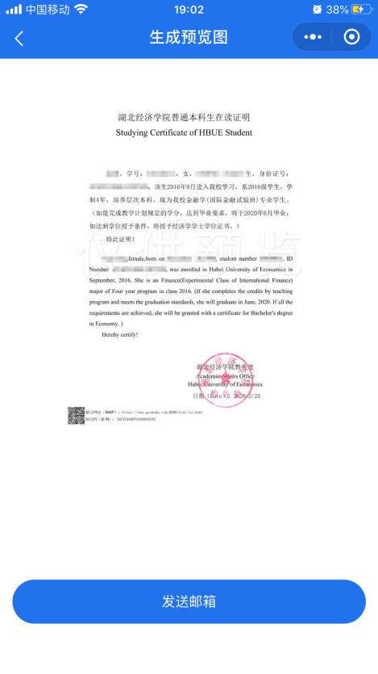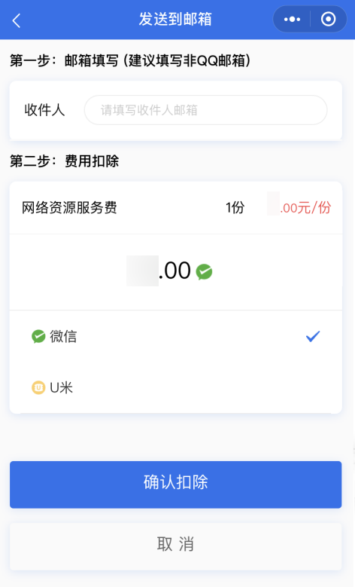
-电子成绩单预览- -电子证明文件预览- -邮箱填写-

电子成绩单、证明文件可随时随地在线预览、自定义选择想要打印的类型，以邮件的形式发送到学生个人或第三方机构邮箱，需要纸质版文件可在学生自助打印终端上打印纸质版或者携带电子版文件前往文印店打印。

- 邮箱查看
发送到邮箱中后，会呈现下面这些信息，点击附件进行下载，文件上还有专属的真伪认证，保证真实有效性。在手机上预览可能出现格式不兼容等问题，一切以电脑预览为准，如遇到问题，请提交问题反馈。

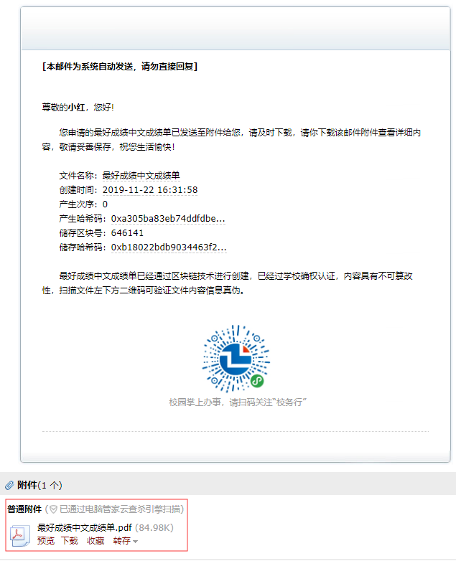
点击附件下载预览
邮箱详情
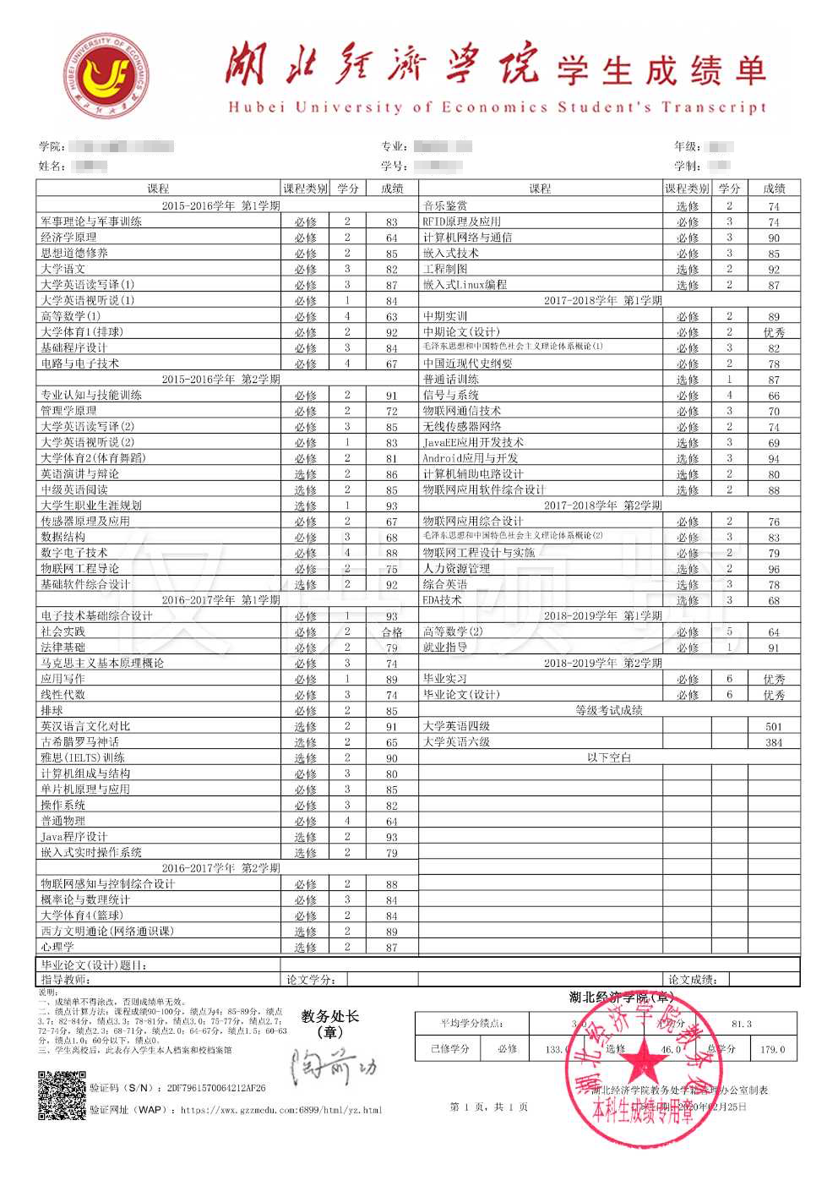
成绩单
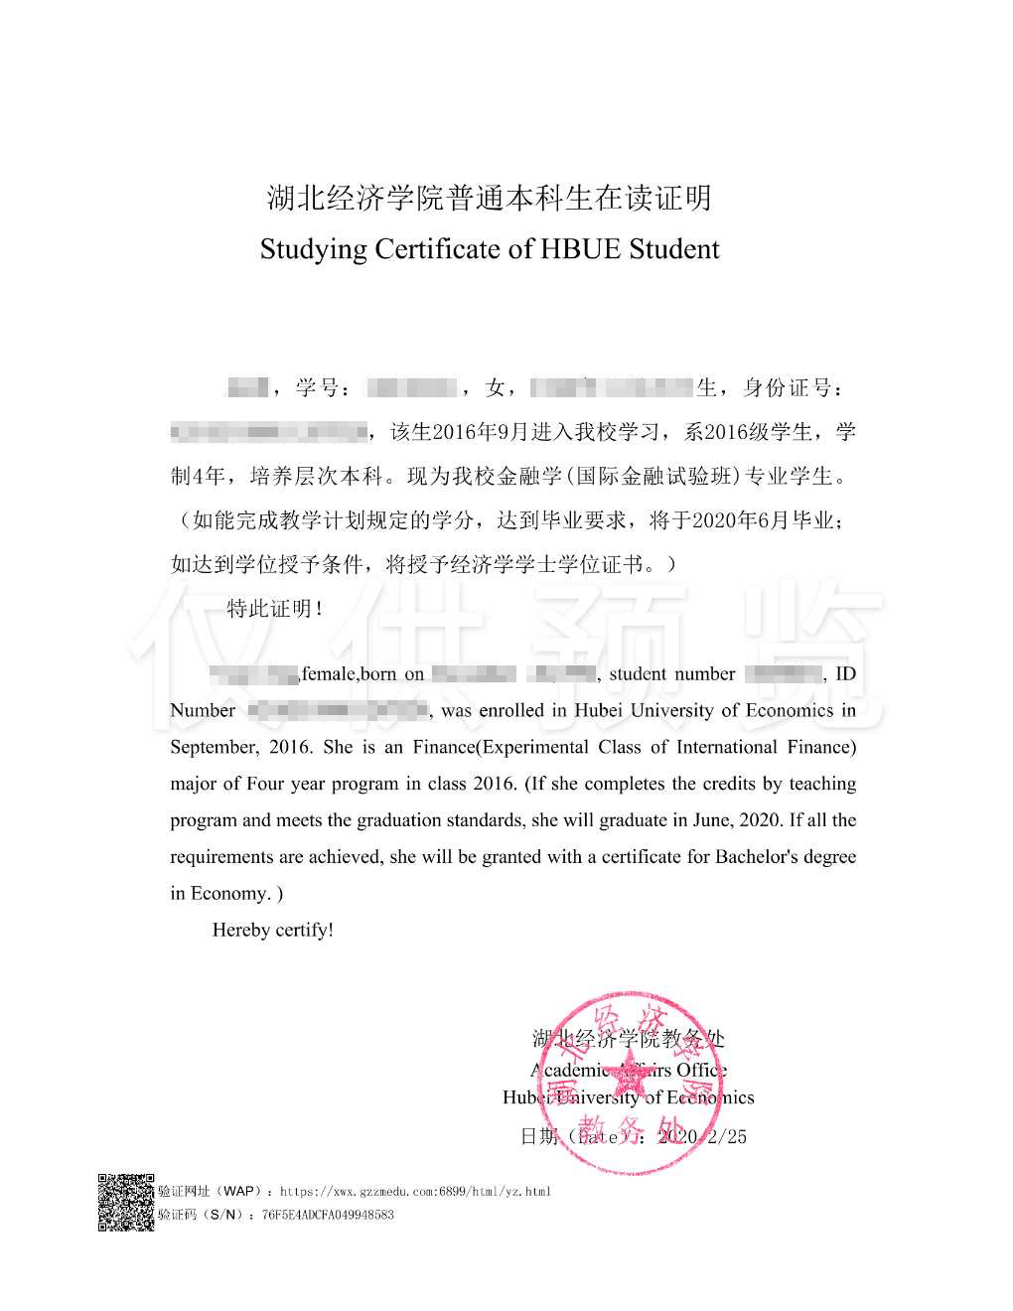
在读证明

- 真伪认证
点击主界面真伪认证按钮后，选择二维码或验证码认证，输入或扫描文件上的验证码。
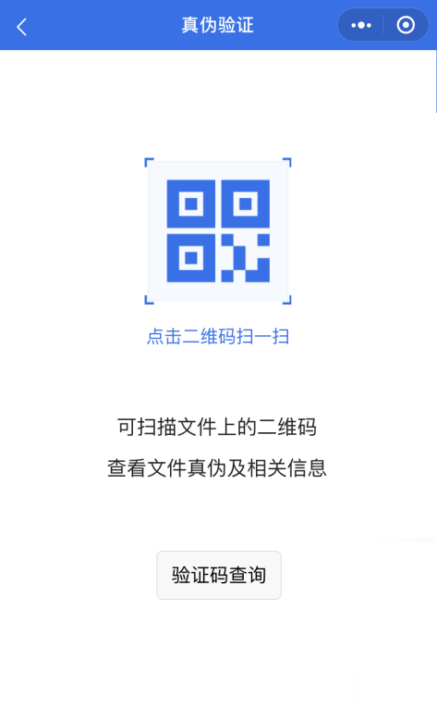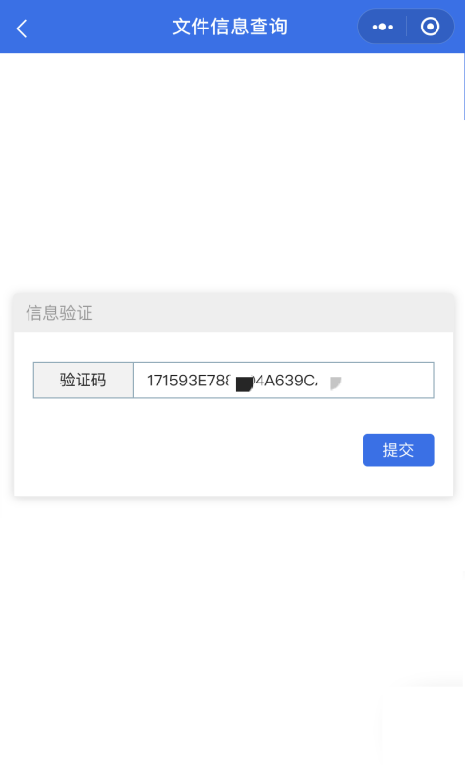
二维码认证 验证码认证
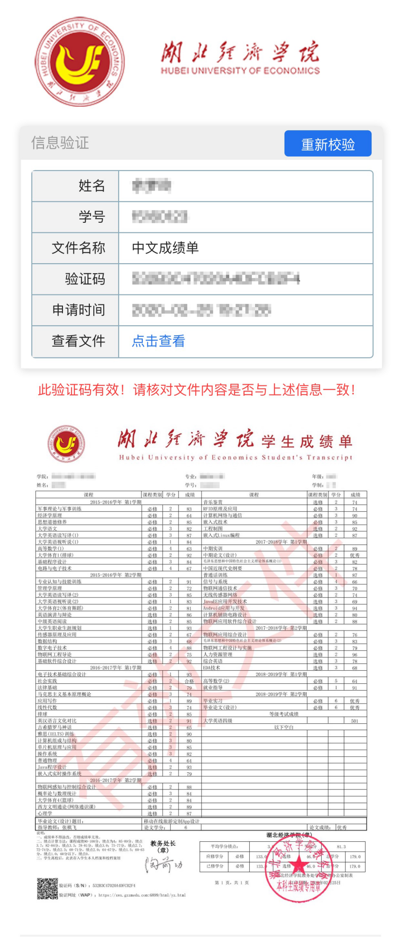
验证效果

- 问题反馈
如在使用过程中有出现一些问题可以通过点击下方图片红色方框内的“联系客服”，留下你的“姓名+学号+学校+遇到的问题”,稍后会有客服人员与你取得联系。
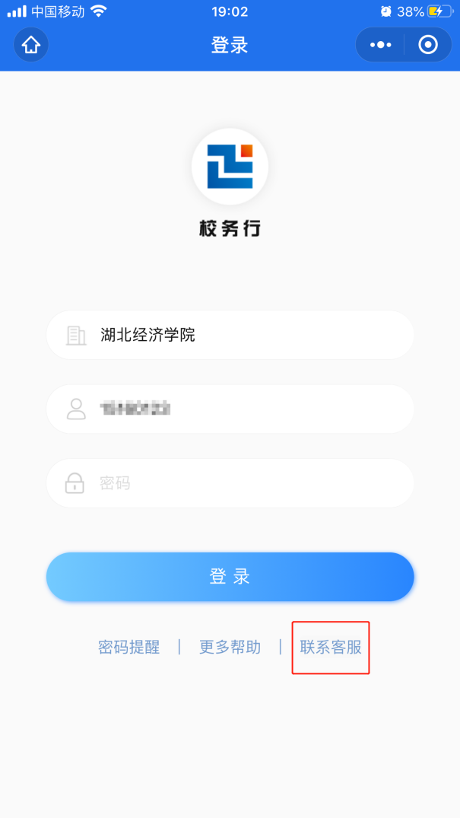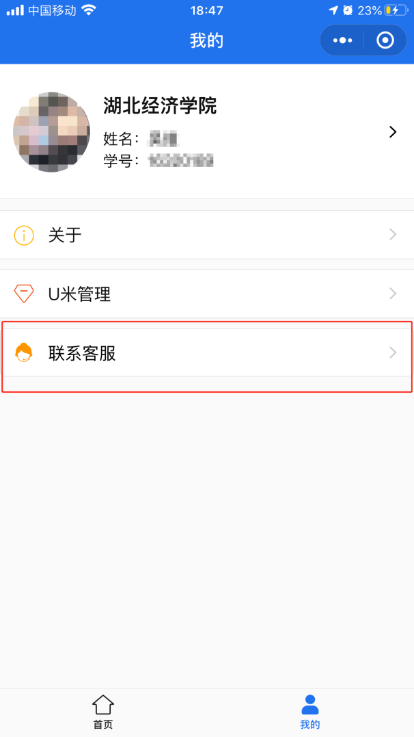

QQ客服: 3408876124
微信客户: zhengmaikefu

- 注意事项
1、下载前先进行预览，检查后再进行下载。
2、建议下载后以电脑打开为准，部分手机邮箱直接预览可能存在格式不兼容。
3、文件内设有特殊电子印章签名，不能随意更改文件内容，否则文件无效。
4、以上文件下载在疫情期间均为免费，请各位学生放心下载。
5、联系客服时需留下你的“姓名+学号+学校+遇到的问题”。

